PIANO DIDATTICO PERSONALIZZATO

A.S. 2022/2023

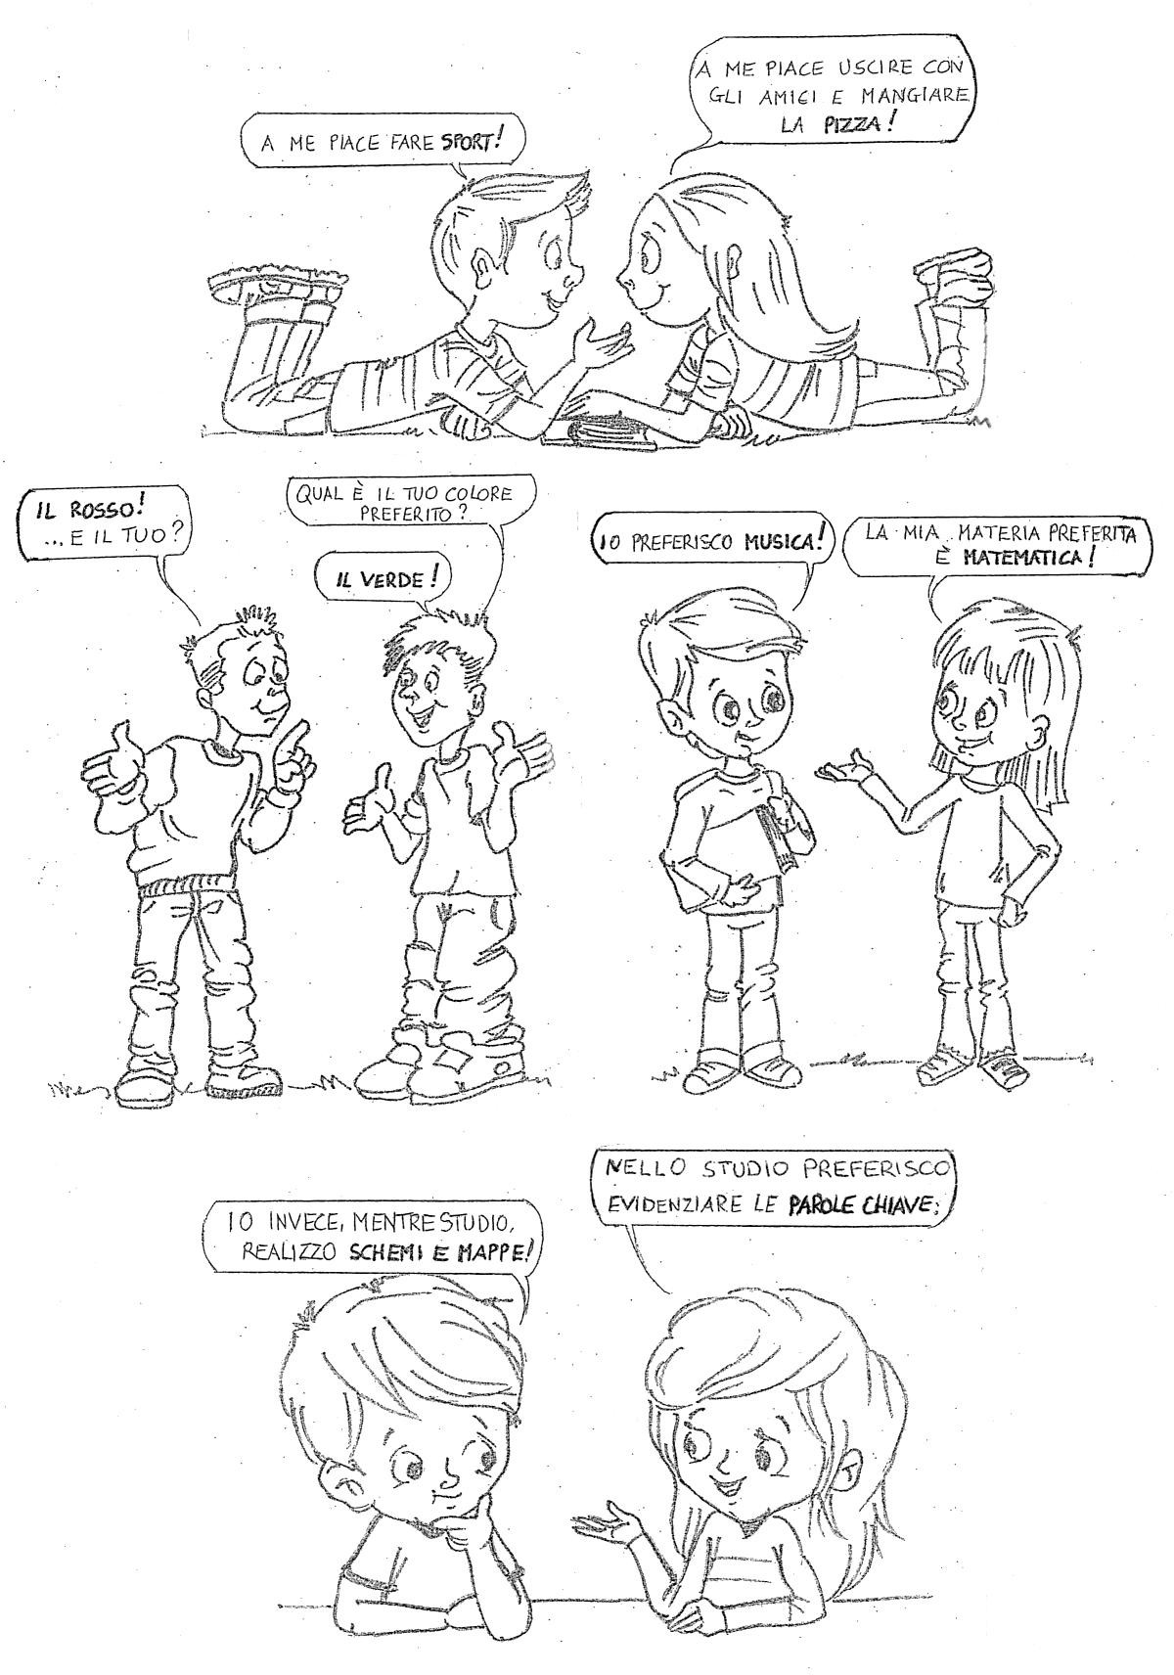

𝓞𝓰𝓷𝓾𝓷𝓸 𝓭𝓲 𝓷𝓸𝓲 𝓱𝓪 𝓬𝓪𝓻𝓪𝓽𝓽𝓮𝓻𝓲𝓼𝓽𝓲𝓬𝓱𝓮 𝓭𝓲𝓿𝓮𝓻𝓼𝓮 𝓮 𝓾𝓷 𝓹𝓻𝓸𝓹𝓻𝓲𝓸 𝓼𝓽𝓲𝓵𝓮 𝓭𝓲 𝓪𝓹𝓹𝓻𝓮𝓷𝓭𝓲𝓶𝓮𝓷𝓽𝓸.

mappe

immagini

video
Tu come preferisci apprendere?

riassunti
ascoltando…

Alcuni strumenti e strategie favoriscono gli apprendimenti; abbiamo pensato a quelli che potrebbero essere più congeniali per te.

STRUMENTI COMPENSATIVI E MISURE DISPENSATIVE (Legge170/2010, art.5)
(Nella colonna “B” è possibile indicare eventuali variazioni relative alla seconda parte dell’anno scolastico)
STRUMENTI COMPENSATIVI | Italiano |  | Matem. |  | Storia |  | Geogr. |  | Scienze |  | Inglese |  | 2°Lingua  Straniera |  | Tecnol. |  | Musica |  | Arte |  | Educ. Fisica |  | Religione
 | A | B | A | B | A | B | A | B | A | B | A | B | A | B | A | B | A | B | A | B | A | B | A | B
Utilizzo di schemi, tabelle, formulari
o mappe
Eventuali prove a risposta multipla
Uso di immagini per fissare i concetti
Interrogazioni e verifiche programmate
Incentivare a casa l’uso di supporti
audio e/o informatici anche allegati
al libro di testi
Fotocopia dell’esercizio al posto della
copiatura/dettatura
Calcolatrice
Computer con correttore ortografico. Stampante e scanner.
Computer con sintesi vocale
Audiolibri
Libri e dizionari digitali
Alfabetiere/tabella dei caratteri
Tabelle per convenzioni ortografiche
Tabelle per analisi grammaticale e sintattica
Tavola pitagorica
Tabelle e formulari con esempi di applicazione
Altro (specificare)
(Nella colonna “B” è possibile indicare eventuali variazioni relative alla seconda parte dell’anno scolastico)

MISURE DISPENSATIVE | Italiano |  | Matem. |  | Storia |  | Geogr. |  | Scienze |  | Inglese |  | 2° Lingua Straniera |  | Tecnol. |  | Musica |  | Arte |  | Educ. Fisica |  | Religione
 | A | B | A | B | A | B | A | B | A | B | A | B | A | B | A | B | A | B | A | B | A | B | A | B
Dispensa dalla lettura ad alta voce
Dispensa dal prendere appunti
Dispensa dal rispetto dei tempi standard
Dispensa da copiatura dalla lavagna
Dispensa da dettatura di testi e/o appunti
Dispensa da studio mnemonico tabelline
Dispensa da studio lingua straniera scritta
Dispensa dall’uso del vocabolario
Altro (specificare)

CRITERI E MODALITÀ DI VERIFICA E VALUTAZIONE
(Legge170/2010, art.5)

MODALITÀ DI VERIFICA

ITALIANO | - Interrogazioni/Compiti in classe programmati.  - Prove orali in compensazione delle prove scritte.  - Presentazione diversificata delle verifiche (cartaceo, computer, …).  - Riduzione/selezione della quantità di esercizi nelle verifiche scritte.  - Prove graduate.  - Uso di mediatori didattici durante le prove scritte e orali (mappe concettuali/mentali, schemi, immagini).  - Utilizzo di prove strutturate: domande a risposta chiusa per la verifica dell’apprendimento, scelta multipla, vero/falso, cloze, match, ….  - Lettura del testo della verifica scritta da parte dell’insegnante o tutor.  - Lettura del testo della verifica scritta con l’utilizzo della sintesi vocale.  - Testo della verifica scritta in formato digitale e/o stampato maiuscolo.  - Programmazione di tempi più lunghi per l’esecuzione di prove scritte.  - Prove orali in compensazione alle prove scritte nella lingua non materna.  - Altro ______________________________________________________
MATEMATICA | - Interrogazioni/Compiti in classe programmati.  - Prove orali in compensazione delle prove scritte.  - Presentazione diversificata delle verifiche (cartaceo, computer, …).  - Riduzione/selezione della quantità di esercizi nelle verifiche scritte.  - Prove graduate.  - Uso di mediatori didattici durante le prove scritte e orali (mappe concettuali/mentali, schemi, immagini).  - Utilizzo di prove strutturate: domande a risposta chiusa per la verifica dell’apprendimento, scelta multipla, vero/falso, cloze, match, ….  - Lettura del testo della verifica scritta da parte dell’insegnante o tutor.  - Lettura del testo della verifica scritta con l’utilizzo della sintesi vocale.  - Testo della verifica scritta in formato digitale e/o stampato maiuscolo.  - Programmazione di tempi più lunghi per l’esecuzione di prove scritte.  - Prove orali in compensazione alle prove scritte nella lingua non materna.  Altro ______________________________________________________
STORIA | - Interrogazioni/Compiti in classe programmati.  - Prove orali in compensazione delle prove scritte.  - Presentazione diversificata delle verifiche (cartaceo, computer, …).  - Riduzione/selezione della quantità di esercizi nelle verifiche scritte.  - Prove graduate.  - Uso di mediatori didattici durante le prove scritte e orali (mappe concettuali/mentali, schemi, immagini).  - Utilizzo di prove strutturate: domande a risposta chiusa per la verifica dell’apprendimento, scelta multipla, vero/falso, cloze, match, ….  - Lettura del testo della verifica scritta da parte dell’insegnante o tutor.  - Lettura del testo della verifica scritta con l’utilizzo della sintesi vocale.  - Testo della verifica scritta in formato digitale e/o stampato maiuscolo.  - Programmazione di tempi più lunghi per l’esecuzione di prove scritte.  - Prove orali in compensazione alle prove scritte nella lingua non materna.  Altro ______________________________________________________
GEOGRAFIA | - Interrogazioni/Compiti in classe programmati.  - Prove orali in compensazione delle prove scritte.  - Presentazione diversificata delle verifiche (cartaceo, computer, …).  - Riduzione/selezione della quantità di esercizi nelle verifiche scritte.  - Prove graduate.  - Uso di mediatori didattici durante le prove scritte e orali (mappe concettuali/mentali, schemi, immagini).  - Utilizzo di prove strutturate: domande a risposta chiusa per la verifica dell’apprendimento, scelta multipla, vero/falso, cloze, match, ….  - Lettura del testo della verifica scritta da parte dell’insegnante o tutor.  - Lettura del testo della verifica scritta con l’utilizzo della sintesi vocale.  - Testo della verifica scritta in formato digitale e/o stampato maiuscolo.  - Programmazione di tempi più lunghi per l’esecuzione di prove scritte.  - Prove orali in compensazione alle prove scritte nella lingua non materna.  Altro ______________________________________________________
SCIENZE | - Interrogazioni/Compiti in classe programmati.  - Prove orali in compensazione delle prove scritte.  - Presentazione diversificata delle verifiche (cartaceo, computer, …).  - Riduzione/selezione della quantità di esercizi nelle verifiche scritte.  - Prove graduate.  - Uso di mediatori didattici durante le prove scritte e orali (mappe concettuali/mentali, schemi, immagini).  - Utilizzo di prove strutturate: domande a risposta chiusa per la verifica dell’apprendimento, scelta multipla, vero/falso, cloze, match, ….  - Lettura del testo della verifica scritta da parte dell’insegnante o tutor.  - Lettura del testo della verifica scritta con l’utilizzo della sintesi vocale.  - Testo della verifica scritta in formato digitale e/o stampato maiuscolo.  - Programmazione di tempi più lunghi per l’esecuzione di prove scritte.  - Prove orali in compensazione alle prove scritte nella lingua non materna.  Altro ______________________________________________________
INGLESE  INGLESE | - Interrogazioni/Compiti in classe programmati.  - Prove orali in compensazione delle prove scritte.  - Presentazione diversificata delle verifiche (cartaceo, computer, …).  - Riduzione/selezione della quantità di esercizi nelle verifiche scritte.  - Prove graduate.  - Uso di mediatori didattici durante le prove scritte e orali (mappe concettuali/mentali, schemi, immagini).  - Utilizzo di prove strutturate: domande a risposta chiusa per la verifica dell’apprendimento, scelta multipla, vero/falso, cloze, match, ….  - Lettura del testo della verifica scritta da parte dell’insegnante o tutor.  - Lettura del testo della verifica scritta con l’utilizzo della sintesi vocale.  - Testo della verifica scritta in formato digitale e/o stampato maiuscolo.  - Programmazione di tempi più lunghi per l’esecuzione di prove scritte.  - Prove orali in compensazione alle prove scritte nella lingua non materna.  Altro ______________________________________________________
2° LINGUA STRANIERA | - Interrogazioni/Compiti in classe programmati.  - Prove orali in compensazione delle prove scritte.  - Presentazione diversificata delle verifiche (cartaceo, computer, …).  - Riduzione/selezione della quantità di esercizi nelle verifiche scritte.  - Prove graduate.  - Uso di mediatori didattici durante le prove scritte e orali (mappe concettuali/mentali, schemi, immagini).  - Utilizzo di prove strutturate: domande a risposta chiusa per la verifica dell’apprendimento, scelta multipla, vero/falso, cloze, match, ….  - Lettura del testo della verifica scritta da parte dell’insegnante o tutor.  - Lettura del testo della verifica scritta con l’utilizzo della sintesi vocale.  - Testo della verifica scritta in formato digitale e/o stampato maiuscolo.  - Programmazione di tempi più lunghi per l’esecuzione di prove scritte.  - Prove orali in compensazione alle prove scritte nella lingua non materna.  Altro ______________________________________________________
TECNOLOGIA | - Interrogazioni/Compiti in classe programmati.  - Prove orali in compensazione delle prove scritte.  - Presentazione diversificata delle verifiche (cartaceo, computer, …).  - Riduzione/selezione della quantità di esercizi nelle verifiche scritte.  - Prove graduate.  - Uso di mediatori didattici durante le prove scritte e orali (mappe concettuali/mentali, schemi, immagini).  - Utilizzo di prove strutturate: domande a risposta chiusa per la verifica dell’apprendimento, scelta multipla, vero/falso, cloze, match, ….  - Lettura del testo della verifica scritta da parte dell’insegnante o tutor.  - Lettura del testo della verifica scritta con l’utilizzo della sintesi vocale.  - Testo della verifica scritta in formato digitale e/o stampato maiuscolo.  - Programmazione di tempi più lunghi per l’esecuzione di prove scritte.  - Prove orali in compensazione alle prove scritte nella lingua non materna.  Altro ______________________________________________________
MUSICA | - Interrogazioni/Compiti in classe programmati.  - Prove orali in compensazione delle prove scritte.  - Presentazione diversificata delle verifiche (cartaceo, computer, …).  - Riduzione/selezione della quantità di esercizi nelle verifiche scritte.  - Prove graduate.  - Uso di mediatori didattici durante le prove scritte e orali (mappe concettuali/mentali, schemi, immagini).  - Utilizzo di prove strutturate: domande a risposta chiusa per la verifica dell’apprendimento, scelta multipla, vero/falso, cloze, match, ….  - Lettura del testo della verifica scritta da parte dell’insegnante o tutor.  - Lettura del testo della verifica scritta con l’utilizzo della sintesi vocale.  - Testo della verifica scritta in formato digitale e/o stampato maiuscolo.  - Programmazione di tempi più lunghi per l’esecuzione di prove scritte.  - Prove orali in compensazione alle prove scritte nella lingua non materna.  Altro ______________________________________________________
ARTE  ARTE | - Interrogazioni/Compiti in classe programmati.  - Prove orali in compensazione delle prove scritte.  - Presentazione diversificata delle verifiche (cartaceo, computer, …).  - Riduzione/selezione della quantità di esercizi nelle verifiche scritte.  - Prove graduate.  - Uso di mediatori didattici durante le prove scritte e orali (mappe concettuali/mentali, schemi, immagini).  - Utilizzo di prove strutturate: domande a risposta chiusa per la verifica dell’apprendimento, scelta multipla, vero/falso, cloze, match, ….  - Lettura del testo della verifica scritta da parte dell’insegnante o tutor.  - Lettura del testo della verifica scritta con l’utilizzo della sintesi vocale.  - Testo della verifica scritta in formato digitale e/o stampato maiuscolo.  - Programmazione di tempi più lunghi per l’esecuzione di prove scritte.  - Prove orali in compensazione alle prove scritte nella lingua non materna.  Altro ______________________________________________________
EDUCAZIONE FISICA | - Interrogazioni/Compiti in classe programmati.  - Prove orali in compensazione delle prove scritte.  - Presentazione diversificata delle verifiche (cartaceo, computer, …).  - Riduzione/selezione della quantità di esercizi nelle verifiche scritte.  - Prove graduate.  - Uso di mediatori didattici durante le prove scritte e orali (mappe concettuali/mentali, schemi, immagini).  - Utilizzo di prove strutturate: domande a risposta chiusa per la verifica dell’apprendimento, scelta multipla, vero/falso, cloze, match, ….  - Lettura del testo della verifica scritta da parte dell’insegnante o tutor.  - Lettura del testo della verifica scritta con l’utilizzo della sintesi vocale.  - Testo della verifica scritta in formato digitale e/o stampato maiuscolo.  - Programmazione di tempi più lunghi per l’esecuzione di prove scritte.  - Prove orali in compensazione alle prove scritte nella lingua non materna.  Altro ______________________________________________________
RELIGIONE / ATTIVITÀ ALTERNATIVA | - Interrogazioni/Compiti in classe programmati.  - Prove orali in compensazione delle prove scritte.  - Presentazione diversificata delle verifiche (cartaceo, computer, …).  - Riduzione/selezione della quantità di esercizi nelle verifiche scritte.  - Prove graduate.  - Uso di mediatori didattici durante le prove scritte e orali (mappe concettuali/mentali, schemi, immagini).  - Utilizzo di prove strutturate: domande a risposta chiusa per la verifica dell’apprendimento, scelta multipla, vero/falso, cloze, match, ….  - Lettura del testo della verifica scritta da parte dell’insegnante o tutor.  - Lettura del testo della verifica scritta con l’utilizzo della sintesi vocale.  - Testo della verifica scritta in formato digitale e/o stampato maiuscolo.  - Programmazione di tempi più lunghi per l’esecuzione di prove scritte.  - Prove orali in compensazione alle prove scritte nella lingua non materna.  Altro ______________________________________________________

MODALITÀ DI VALUTAZIONE

- Non vengono valutati gli errori ortografici.
- La valutazione delle prove scritte e orali tiene conto del contenuto e non della forma.
- Non si valutano gli errori di spelling.
- Le prove orali hanno maggiore considerazione delle corrispondenti prove scritte.
- Si valutano le conoscenze e non le carenze.
- Non si valuta l’apprendimento per l’apprendimento, ma come parte di un percorso.
- La valutazione deve avere una valenza metacognitiva.

PATTO CON L’ALUNNO

SI CONCORDANO:

I COMPITI A CASA
- Eventuale riduzione e/o carico di lavoro equilibrato
- Organizzazione di un piano di studio settimanale con distribuzione giornaliera del carico di lavoro

STRUMENTI COMPENSATIVI UTILIZZATI A CASA
Ο Audio (registrazioni, libri digitali, audiolibri, sintesi vocale)
Ο Videoscrittura con correttore ortografico
Ο Programmi per l’elaborazione di mappe
Ο Calcolatrice o computer con fogli di calcolo
Ο Lettura dell’adulto
Ο Scrittura dell’adulto quando l’alunno è stanco
Ο Schemi e mappe elaborati dall’alunno o forniti dal docente
Ο Procedure fornite dal docente
Ο Tavola pitagorica
Altro__________________________________________________

INTERROGAZIONI E VERIFICHE (tempi e modalità)
- Evitare, possibilmente, interrogazioni/verifiche nella stessa giornata
- ____________________________________________________
- ____________________________________________________

PIANO DIDATTICO PERSONALIZZATO DI _______________ ________________________________________________
CLASSE ____________________________________
SCUOLA ____________________________________

FIRME
INSEGNANTI DI CLASSE/ DIRIGENTE SCOLASTICO
DOCENTI CONSIGLIO DI CLASSE
___________________________ ______________________
___________________________
___________________________
___________________________
___________________________ GENITORI
___________________________ _______________________
___________________________ _______________________
___________________________ ALUNNO
___________________________ _______________________

COORDINATORE DI CLASSE
___________________________ Correggio, _______________

